Groenonderhoud - basis
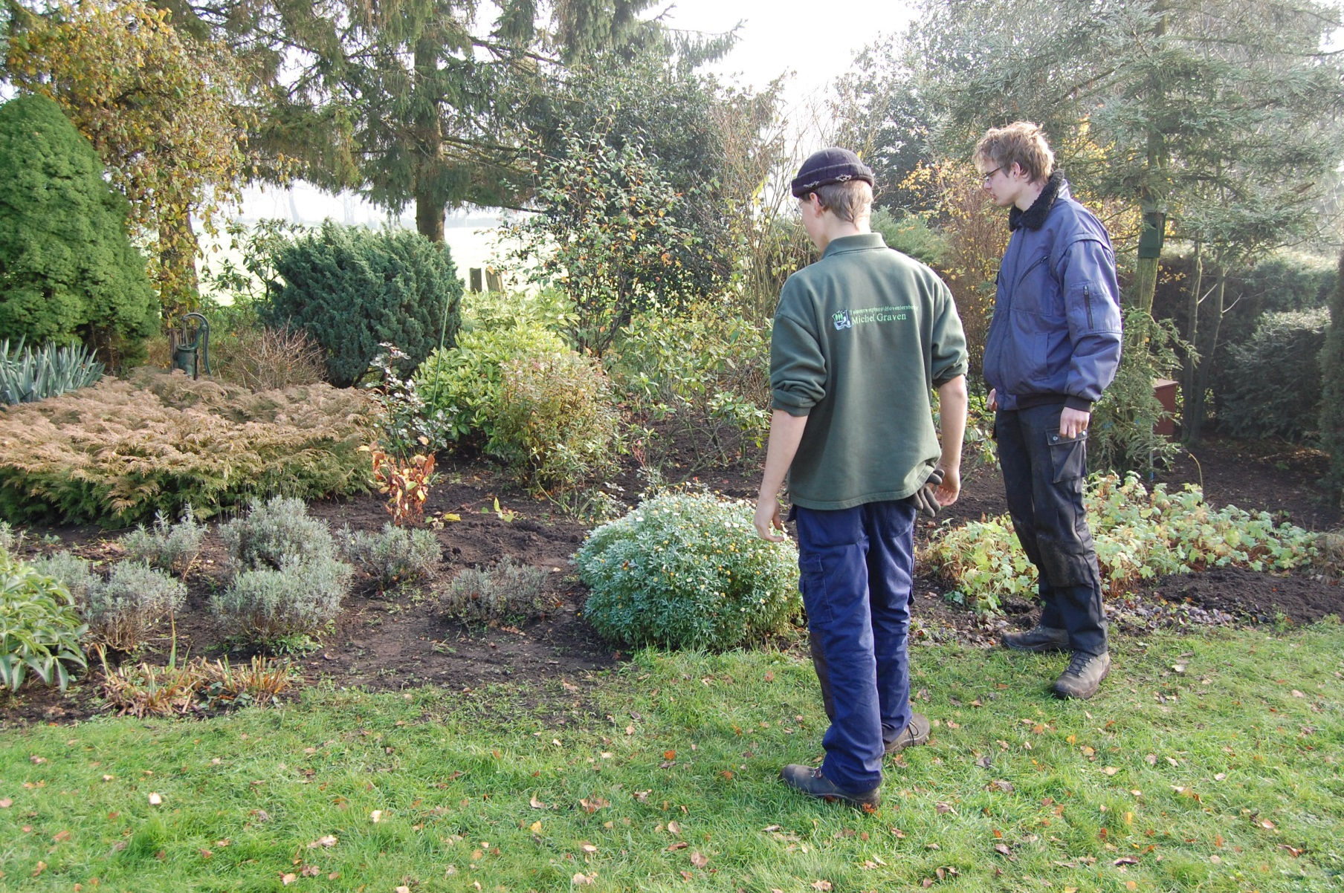

Opleiding: Medewerker hovenier
Crebo: 25452
Cohort: 2019-2020
Periode: periode 1

Kerntaken en werkprocessen

B1-K1 Uitvoeren werkzaamheden ten behoeve van aanleg/inrichting en onderhoud/beheer natuur, grond en water
B1-K1-W2:
Hanteert gereedschappen ten behoeve van aanleg/inrichting en beheer/onderhoud
P1-K1 Uitvoeren aanleg en onderhoud tuinen en parken

P1-K1-W2:
Voert onderhoud uit aan tuinen en/of parken

Uitvoering: | ☐ | Individueel
 | ☒ | In groepen van min. 2 en max. 4 personen
Plaats: | ☐ | Op school
 | ☒ | In de beroepspraktijk
Beroepssituatie
Bij hoveniersbedrijven is het najaar een belangrijk seizoen als het gaat om het verzorgen van tuinen. Wanneer de tuin in dit seizoen het juiste onderhoud krijgt, blijft de tuin aan de verwachting van de klant voldoen. Zo hebben borders, gazons en hagen speciale aandacht nodig.

Doelen van de opdracht
- Je kunt volgens gegeven instructies basisonderhoudswerkzaamheden uitvoeren aan een tuin.
- Je kunt de machines en gereedschappen op de juiste manier hanteren.
- Je kunt de werkzaamheden op de juiste manier afronden, hierbij hoort het afvoeren van het afval, het werk bespreken en de werkbon invullen.

Opdracht
In deze integrale opdracht assisteer je bij het najaarsonderhoud in een tuin.
Werkwijze
Voorbereiding
- Overleg met je begeleider in welke tuin je aan het werk gaat.
- Overleg welke werkzaamheden uitgevoerd moeten worden.
- Maak een werkverdeling en werkvolgorde.
- Overleg de werkverdeling en werkvolgorde met je begeleider (in de tuin).
- Verzamel de materialen en gereedschappen die nodig zijn voor de uitvoering van het werk.

Uitvoering

- Knip de haag volgens de vaktechnische richtlijnen.
- Maak de border onkruidvrij volgens de vaktechnische richtlijnen.
- Maai het gazon en steek of knip de kanten volgens de vaktechnische richtlijnen.
- Raadpleeg tijdig je begeleider bij eventuele problemen.
- Voer het afval af volgens de geldende richtlijnen.

Afronding

- Maak de machines en gereedschappen schoon, maak ze gereed voor de volgende gebruiker en ruim ze vervolgens op.
- Vul de werkbon volledig in en laat deze goedkeuren door je begeleider.

Beoordeling

- Evalueer zelf het resultaat en je manier van werken.
- Vul met je begeleider het beoordelingsformulier in.
- Vergelijk de beoordeling van je begeleider met je eigen beoordeling.
- Bespreek de verschillen met je begeleider.

Resultaten
Product | Resultaateisen
Hagen | - De haag is op de juiste vaktechnische wijze onderhouden.
Borders | - Het onderhoud aan de border is op een juiste manier uitgevoerd.
Gazon | - Het gazon is op de juiste vaktechnische wijze onderhouden.
Werkbon | - De gebruikte materialen en machines en de gemaakte uren zijn correct verwerkt op de werkbon.
Proces | Resultaateisen
Voorbereiding | - Je bent op de hoogte van de planning van het werk.  - Je hebt de afgesproken materialen en gereedschappen bij je.
Uitvoering | - Je houdt je aan de gemaakte afspraken over werktijden (begintijd, pauzetijd, eindtijd).  - Je draagt de juiste werkkleding, schoenen en Persoonlijke Beschermingsmiddelen (PBM).  - Je houdt rekening met de veiligheidsvoorschriften.  - De samenwerking met collega’s verloopt soepel.  - Bij twijfel en onduidelijkheden raadpleeg je tijdig je begeleider.  - Je werkt volgens instructie/opdracht.  - Je gebruikt de materialen en middelen op effectieve en bedreven wijze.  - Je werkt zorgvuldig en precies.  - Je voert de opdracht uit binnen de gestelde tijd.  - Het afval is afgevoerd volgens de geldende richtlijnen.
Afronding | - De gereedschappen en machines zijn schoongemaakt, gereed gemaakt voor de volgende gebruiker en opgeruimd.

